МИНОБРНАУКИ РОССИИ

Федеральное государственное бюджетное образовательное учреждение высшего образования

НИЖЕГОРОДСКИЙ ГОСУДАРСТВЕННЫЙ ТЕХНИЧЕСКИЙ
УНИВЕРСИТЕТ им. Р.Е.АЛЕКСЕЕВА

Институт радиоэлектроники и информационных технологий

Отчет по лабораторной работе №3

по дисциплине
«Оптимизация баз данных систем машинного обучения»
РАЗРАБОТКА СХЕМЫ ВЗАИМОДЕЙСТВИЙ В БАЗЕ ДАННЫХ ПРОЕКТИРУЕМОЙ СИСТЕМЫ С МАШИННЫМ ОБУЧЕНИЕМ

РУКОВОДИТЕЛЬ:
________________ Киров И.Д.

СТУДЕНТ:
________________ Сычев Е.С.

М25-ИВТ-4

Работа защищена «___» ____________
С оценкой ________________________

Нижний Новгород
2026
Цель работы: получение навыков проектирования схем взаимодействий для баз данных в системах с машинным обучением.

Задачи: выполнить анализ рассматриваемой предметной области, описать взаимодействия выбранных структурных блоков для реализации функционала базы данных разрабатываемой системы, изучить технических аспекты конкретных методов реализации структурных элементов (языки программирования, среды исполнения, схемы взаимодействий).

Описание предметной области:
Цель системы — автоматизировать процесс тестирования, минимизируя участие человека в создании, запуске и анализе тестов. Система использует машинное обучение (LLM) для интерпретации текстовых требований, генерации тестовых сценариев, выполнения тестов и визуализации результатов.
Пользователь вводит описание требований или сценариев использования через веб-интерфейс, API, или с помощью программного кода. Система с помощью машинного обучения преобразует эти описания в программный код тестов, который затем выполняется с использованием инструментов автоматизации (например Selenium).
После выполнения система записывает данные о тестировании в базу данных (Postgre), которые в дальнейшем можно визуализировать.
Разработка схем взаимодействий
Диаграмма прецедентов описывает действия пользователей и их взаимодействие с системой. Основные акторы: пользователь, менеджер. Пользователь может запрашивать генерацию сценария. Также возможен просмотр результатов.
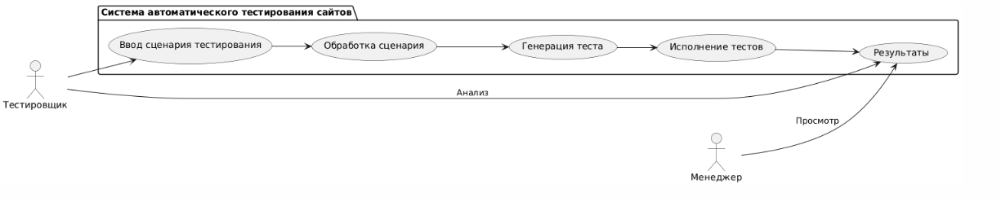
Рис. 1 – Диаграмма прецедентов

Диаграмма последовательности показывает шаги процесса генерации теста и формирования результатов. Пользователь отправляет запрос, система генерирует тест, запускает его и сохраняет результаты в базе данных. Основные шаги: подготовка текста, генерация, запуск, сохранение, визуализация.
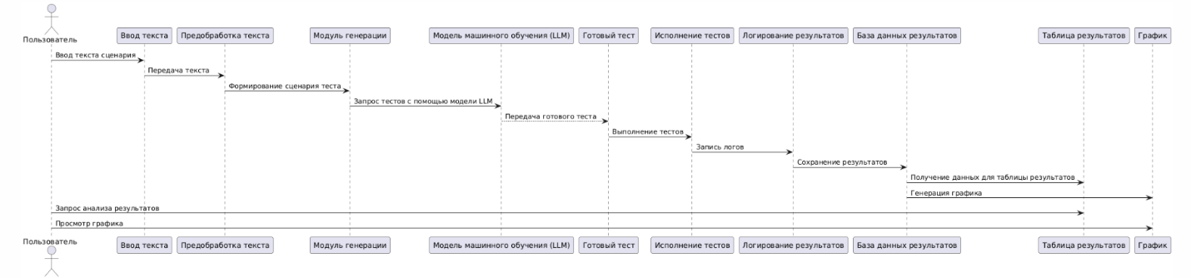
Рис. 2 – Диаграмма последовательности
Диаграмма деятельности описывает этапы работы системы при обработке нового отзыва. Сначала система получает текст для генерации, выполняет предобработку, затем генерирует тест, выполняет его, сохраняет результат, генерирует график и таблицу.
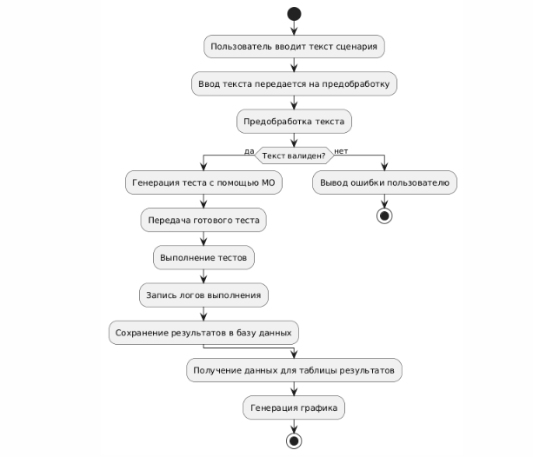
Рис. 3 – Диаграмма деятельности

Диаграмма состояний показывает возможные состояния отзыва и переходы между ними.
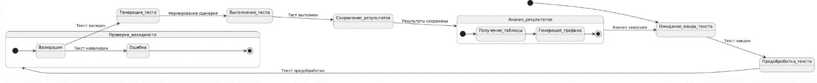

Рис. 4 – Диаграмма состояний

Примеры хранимых данных
TestResults
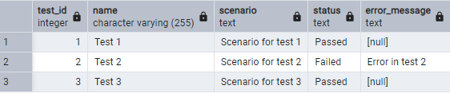
Tests
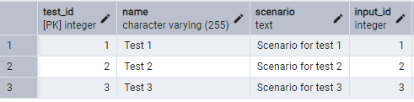
UserInput
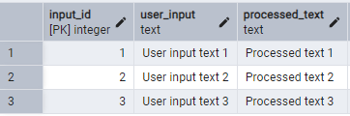

Примеры запросов по извлечению данных
Получение всех тестов с их результатами:

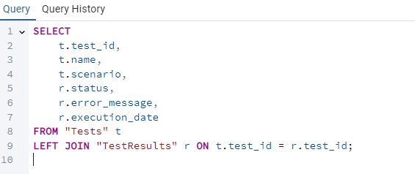

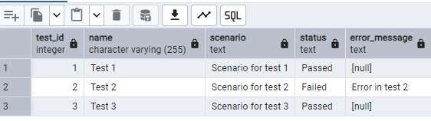

Поиск ошибок в тестах:

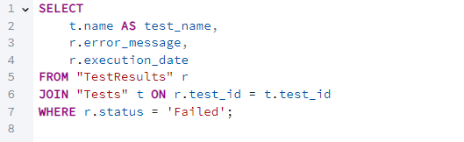

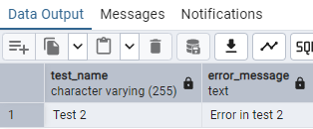

Получение пользовательского ввода, связанного с успешными тестами:

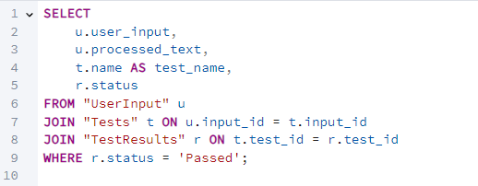

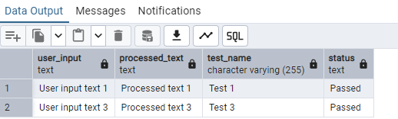
Вывод
В ходе лабораторной работы разработана схема взаимодействий для базы данных автоматического тестирования. Созданы диаграммы прецедентов, последовательности, деятельности и состояний, которые описывают действия пользователей. Разработаны основные таблицы базы данных (UserInput, Tests, TestResults) с учётом внешних ключей для обеспечения целостности данных.
Созданы SQL-запросы для извлечения и анализа данных. Разработанная архитектура упрощает построение интерфейсов, создание REST API и визуализацию аналитических данных.

